Asignatura: MÚSICA Curso: SÉPTIMOS Y OCTAVOS AÑOS Nº 2 2020
Introducción: Para desarrollar la presente guía, necesitas leer el texto dado necesitarás algunos recortes una hoja de block mediana, para realizar un TRIPTICO al final de la guía que será revisada como evaluación formativa

OA: Reconocer el rol de la música en la sociedad, considerando sus propias experiencias musicales, contextos en que surge y las personas que la cultivan.

Contenidos: Conociendo nuestra herencia musical

LEE EL SIGUIENTE TEXTO Y DESTACA LOS ENUNCIADOS QUE TENGAN RELACIÓN CON EL REFUEZO INDICADO ANTERIORMENTE.
LOS MEDIOS DE DIFUSIÓN Y LA MÚSICA
La Música ha sido divulgada a través del tiempo por diversos medios. Pueden identificarse fuentes indirectas como tratados, revistas especializadas, instituciones, etc, cuya labor en la propagación de la música como materia de discusión, análisis y práctica tanto en el tiempo como en el espacio no puede ser en absoluto ignorada.

Ciñéndonos a la difusión de la obra musical como objeto, se ha distinguido tradicionalmente entre transmisión oral y escrita. Por otra parte, la irrupción en el panorama internacional de los diversos medios de comunicación audiovisual y los avances técnicos en la grabación y reproducción sonora, nos colocan ante un nuevo y diferente horizonte en la difusión musical.

MÚSICA Y TECNOLOGÍA

Hasta el siglo XIX la música solo se podía escuchar en las actuaciones en directo y estaba al alcance de unos pocos. La aparición de la radio y televisión, de los aparatos de reproducción musical y otros muchos más recientes (archivos mp3, mp4...) ha permitido que la música de todos los estilos pueda llegar a la mayoría de los hogares.

En 1877, Edison inventó el fonógrafo. En 1888 lo perfeccionó con el gramófono, que fue el primer reproductor de discos. Posteriormente se incorporó electricidad al gramófono, dando lugar al precedente del tocadiscos. Hacia la década de 1930 se inventó el magnetófono y el casete. En los años 80 nació el disco compacto o CD, que almacena el sonido digitalmente. En las últimas décadas del siglo XX, la grabación y reproducción del sonido no han dejado de evolucionar

Algunos medios de difusión musical son:

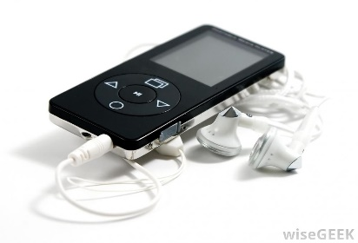 | 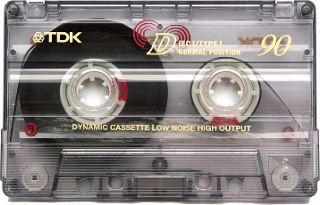 | 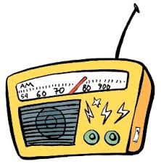
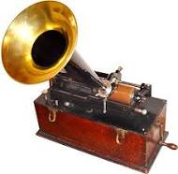 | 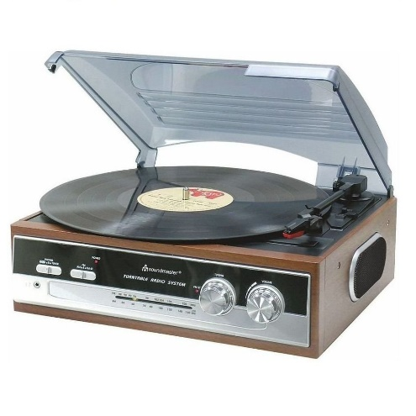 | 

